- Назначение  Ручная двухраповая ручная тягалка ТР-3,0 предназначена для перемещения грузов по горизонтальным и наклонным плоскостям с углом наклона до 20град.  2. Техническая характеристика  Номинальное тяговое усилие (кг) – 3000  Габаритные размеры:  Длина (мм) – 1115  Ширина (мм) -190  Высота (мм) -155  Вес (кг) - 11,6  3. Комплект поставки  3.1. Тягалка в сборке -1 шт.  3.2. Паспорт – 1 шт.  3.3 Канат диам. 9-12,5мм L-3-4м -1 шт.  4. Устройство (основные узлы) и принцип работы  Ручная тягалка состоит из скобы 6, полускоб 13, между которыми установлен барабан с храповыми кольцами 9 и ребордами 10, в зацепление с которыми вводятся фиксаторы 4 и 14, рукоять 15, крюк 16.  Барабан вращается на оси 11. в качестве тягового органа применяется канат диам. 6,2мм ГОСТ 7668-80 или диам. 8,2мм ГОСТ 2688-80. При установке каната меньшего диаметра, тяговое усилие выбирается в соответствии с РД 10-33-93.  При работе тягалки необходимо:  1. Крюк 1 зацепить (надежно) к неподвижному предмету.  2. Вывести фиксаторы 4 и 14 из зацепления с зубьями храпового колеса 9, смотать канат на необходимое расстояние.  3. Закрепить канат к перемещаемому предмету.  4. Установить фиксаторы в необходимое положение, и производя качательные движения рукояткой 15 при помощи фиксаторов осуществлять намотку каната на барабан тягалки, перемещая груз.  5. Техническое обслуживание  5.1. Перед использованием тягалку осмотреть, проверить работу храпового зацепления, износ каната должен соответствовать допустимому значению.  5.2. Периодически смазывать подвижные соединения.  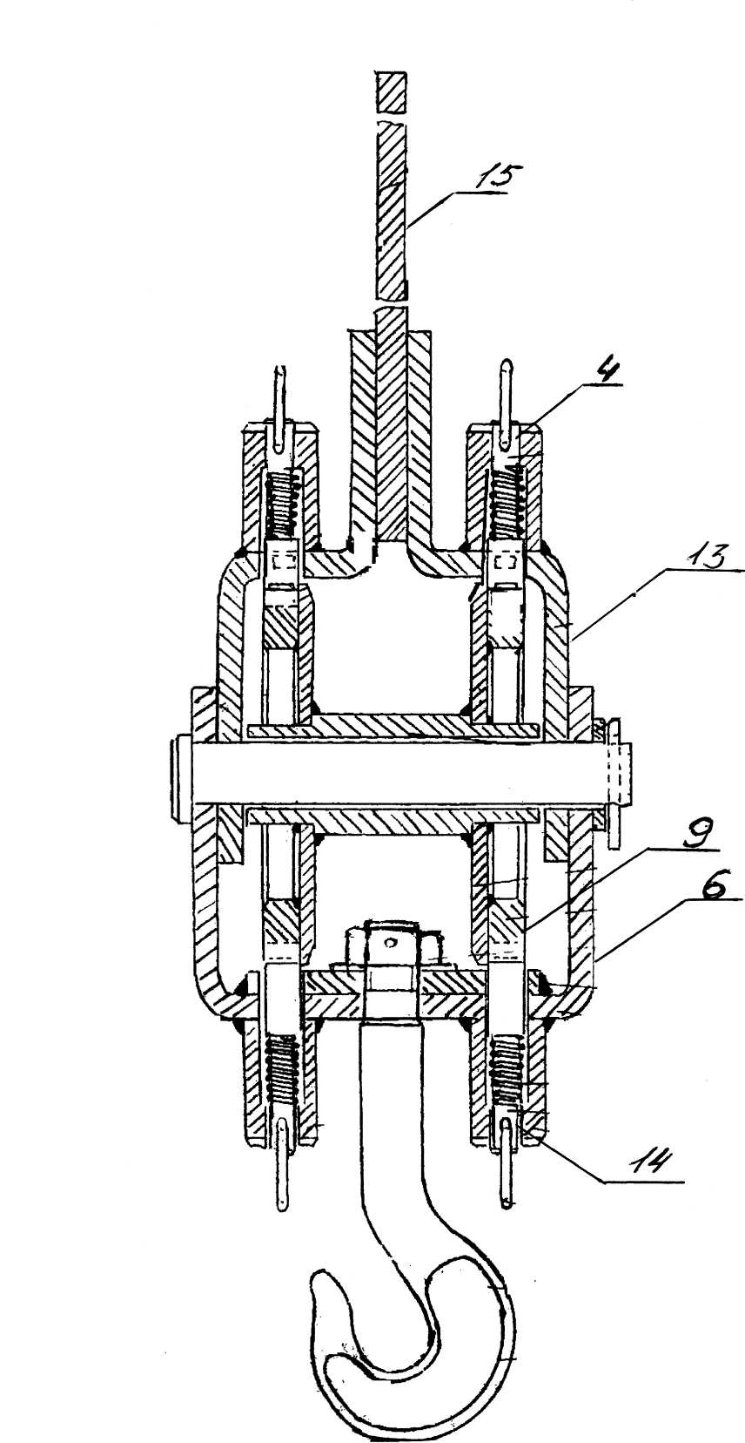 | 6. Правила хранения  6.1. Тягалки должна хранится в помещении, защищенном от атмосферных осадков.  6.2. Трущиеся поверхности должны быть обработаны густой смазкой-солидол ГОСТ 1033-51, техническим вазелином УП ГОСТ 782-69 или литол-24.  7. Условия эксплуатации  7.1 Ручную тягалку ТР-3,0 эксплуатировать, не превышая номинальную нагрузку 3,0т. При возникновении видимых деформаций связанных с предельными нагрузками при эксплуатации механизма, отсутствие фиксации одного из фиксаторов в храповом механизме, проскальзывание фиксатора дальнейшая эксплуатация тягалки строго запрещается.  7.2 Запрещается использование тягалки для работ с вертикальным подъемом груза и работ с углом наклона превышающий 20 град.  8. Сведения о приемке  Тягалка типа ТР-3,0 соответствует рабочим чертежам и техническим условиям - признана годной к эксплуатации.  дата выпуска /09/09/2019г.  АКТ испытания №010 от /10/09/2019г.  Ручная двуххраповая тягалка ТР-3,0 изготовлена в ООО «Беловские ЦЭММ» прошла испытание под нагрузкой 3000 кг.  Тягалка признана годной к эксплуатации.  ОТК  Подпись __________ А.А. Понтюхин  (фио)  мп  Примечание:  Ручная тягалка изготовлена и испытана согласно ТУ.  Гарантийный срок службы со дня эксплуатации 6 месяцев. Изготовитель не возмещает ущерб за дефекты, появившиеся за время гарантийного срока в результате нарушении правил эксплуатации.  В процессе усовершенствования изделия технические характеристики могут отличаться от паспортных данных. При превышении предельно-допустимой нагрузки в процессе эксплуатации механизма, за выход из строя механизма производитель ответственности не несет.  Техническая документация, сертификаты качества на применяемые материалы находятся у производителя.
ООО «Беловские ЦЭММ»

ТЯГАЛКА РУЧНАЯ ТР-3,0

ПАСПОРТ

г. БЕЛОВО

Кемеровская область
652616, г. Белово, ул.: Боевая 1-22
т/факс 8(38452) 3-44-49

